準園教育生態農場蝴蝶教學活動低年級學習單
活動名稱：美麗的蝴蝶 |  | 配合領域：生活、藝術與人文、語文  配合議題：生命教育、環境教育
班級： | 座號： |  | 姓名：

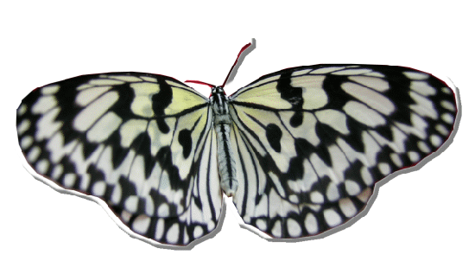
☆認識我是誰嗎？我的名字： 我的外號叫做什麼？

☆聰明的小朋友，你知道蝴蝶要經歷哪幾個階段才能變成美麗的蝴蝶嗎？請將蝴蝶的一生經歷階段填在下面的圓圈內。

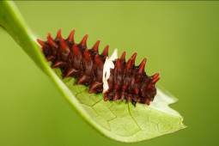  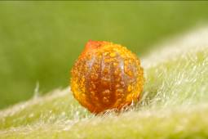 |  | 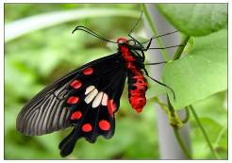 | 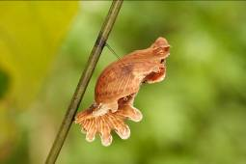
幼蟲 | 卵 | 成蟲 | 蛹

完全變態的昆蟲會經過以下四個階段。
2
1

3
4

☆下面圖片中你可找出哪一隻是蛾嗎？請選出來。說說看你怎麼知道的？
我知道蛾是 因為它的翅膀
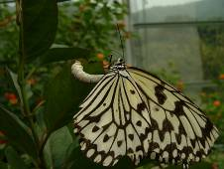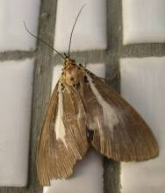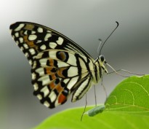
1
2
3

小朋友：蝴蝶蝴蝶生得真美麗…今天在準園看到的蝴蝶中，你最鼞歡哪一隻？請畫畫看。

